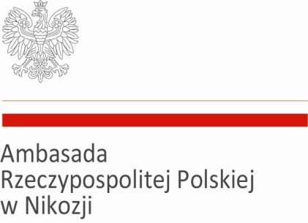

Regulamin konkursu na najlepszą pracę na temat:
MOJE POLSKIE ŚWIĘTA NA CYPRZE

Konkurs odbywa się w ramach akcji „Polonia4Neighbours”
1. Celem konkursu jest promowanie wśród dzieci polskich tradycji świątecznych na Cyprze, umacnianie więzi z Polską, a także zachęcanie do działań solidarnościowych wśród Cypryjskiej Polonii w tym szczególnym okresie.
2. Organizatorem konkursu jest Ambasada RP w Nikozji.
3. Informacje o konkursie oraz regulamin są publikowane na stronie internetowej Organizatora oraz w mediach społecznościowych (Facebook oraz Twitter).
4. Do udziału w konkursie zaproszone są dzieci oraz młodzież polonijna z Cypru. W momencie wysłania zgłoszenia uczestnik nie może mieć skończone 18 lat. Rywalizacja odbędzie się w dwóch kategoriach wiekowych: 7-13 lat oraz 14-18 lat.
5. W konkursie nie mogą brać udziału pracownicy i przedstawiciele organizatora, a także ich krewni.
6. Prace konkursowe muszą być wykonane przez uczestnika osobiście i zgłaszane do konkursu indywidualnie lub za pośrednictwem nauczyciela szkoły Polskiej na Cyprze, do której uczęszcza.
7. Prace konkursowe muszą być pracami własnymi, nigdzie wcześniej niepublikowanymi, nie będącymi przedmiotem innego konkursu oraz nieobciążonymi wadami prawnymi lub roszczeniami osób trzecich.
8. Prace mogą mieć formę pisemną (opowiadanie, reportaż, historyjka), filmową lub plastyczną. Dla pracy pisemnej i filmowej obowiązuje język polski.
9. Każdy uczestnik może zgłosić tylko jedną pracę konkursową.
10. Warunkiem przystąpienia do konkursu jest nadesłanie na adres Ambasady RP w Nikozji (nikozja.amb.sekretariat@msz.gov.pl) pracy konkursowej:
- w formacie pdf lub doc/docx pracy pisemnej w języku polskim, która powinna obejmować do 1,5 strony maszynopisu w formacie A4, czcionka New Times Roman 12, odstępy 1,5; dopuszczalne są też prace w formacie ręcznym,
- lub skanu w formacie pdf lub jpg pracy plastycznej (technika dowolna)
- lub filmiku, nagrania video, czas do 3 minut
- skanu wypełnionego i podpisanego formularza zgłoszeniowego do konkursu (w przypadku uczestników, którzy nie ukończyli 13 lat formularze zgłoszeniowe muszą być podpisane przez opiekuna prawnego).
11. Prace konkursowe będą oceniane przez Komisję powołaną przez Ambasador RP w Republice Cypryjskiej.
12. Komisja konkursowa wyłoni laureatów I,II i III nagrody oraz przyzna maksymalnie po jednym wyróżnieniu w każdej kategorii wiekowej.
13. Termin nadsyłania zgłoszeń konkursowych upływa 30 listopada 2020 r.
14. Wyniki konkursu zostaną opublikowane do dnia 7 grudnia 2020 r. w mediach społecznościowych oraz na stronie www Organizatora.
15. Zgłoszenie do Konkursu jest równoznaczne z wyrażeniem zgody na przetwarzanie danych osobowych w celu prowadzenia konkursu, wyłonienia laureatów i osób wyróżnionych, przyznania nagród oraz w celach promocji i informacji o konkursie, zgodnie z przepisami rozporządzenia parlamentu Europejskiego i Rady (UE) 2016/679 z dnia 27 kwietnia 2016 r. w sprawie ochrony osób fizycznych w związku z przetwarzaniem danych osobowych i w sprawie swobodnego przepływu takich danych oraz uchylenia dyrektywy 95/46/WE (RODO). Formularz wyrażenia zgody zawarty jest w załączniku nr 1 do Regulaminu.

